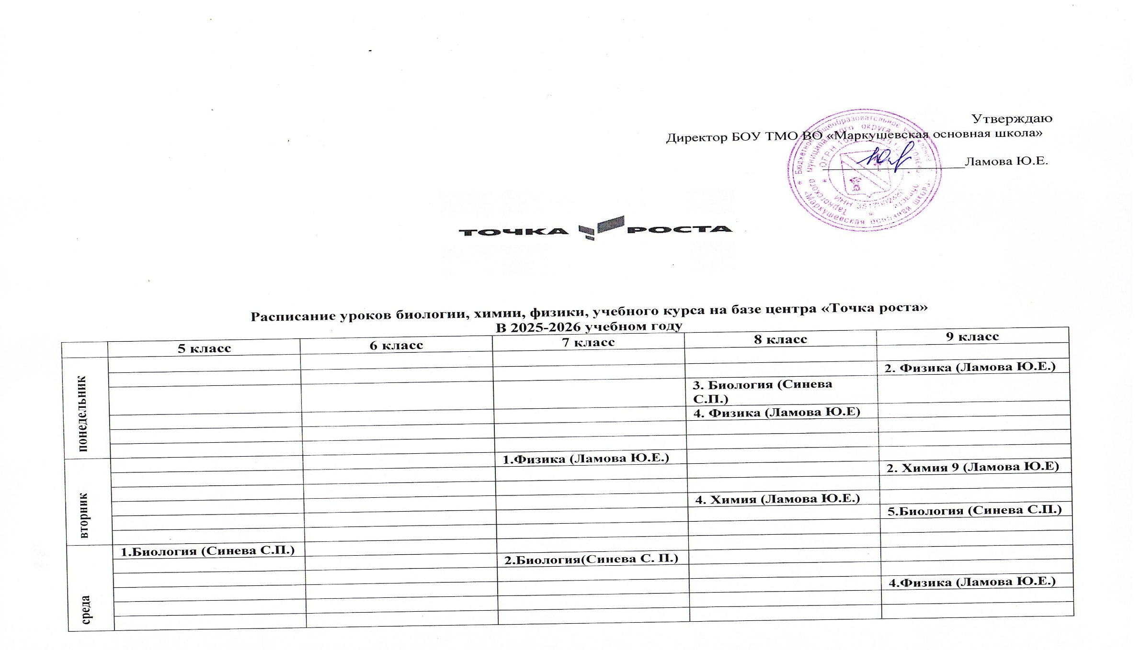

четверг |  |  |  |  | 1.Биология (Синева С.П.)
четверг |  |  |  | 2.Химия (Ламова Ю.Е.)
четверг |  |  |  | 3.Биология (Синева С.П.) | 3.Химия (Ламова Ю.Е.)
четверг |  |  | 4.Физика (Ламова Ю.Е.)
четверг |  |  |  | 5.Физика(Ламова Ю.Е.)
пятница |  | 1.Биология (Синева С.П.)
пятница |  |  |  |  | 2.Физика (Ламова Ю.Е.)

